数据类型及表达式实验
姓名：娄建鹏 学号：19851022 班级：计科1905
任课教师：周子程

- 实验目的
1、会使用C++进行输入输出。
2、掌握C++中的基本数据类型和表达式。
3、会利用C++进行面向过程的程序设计。
4、初步了解面向对象的程序设计语言。
- 实验要求
设计和调试程序，并能调试出实验结果。
- 实验内容
1. 编写一个程序，接收用户输入的姓名和班级信息，然后输出以下格式信息。
“我是软件***班的学生。”
“我叫***。”
注意：双引号要输出。
- 程序如下：（注意，演示你所编辑的代码部分，并给出必要的注释）
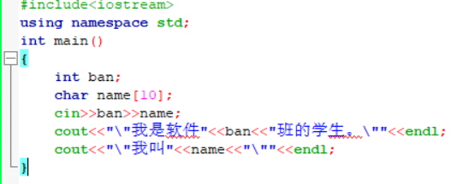
（2）程序运行截图如下：（注意截图时，对话框适当大小。）
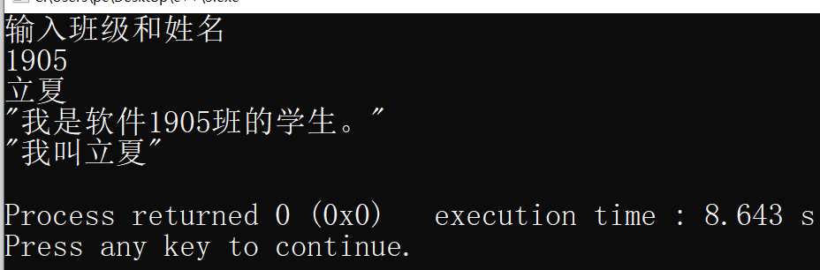

2. 编写一个程序，从键盘上输入一行字符，如果输入的是一个小写字母，转换为大写字母；如果输入的是一个大写字母，转换为小写字母；如果输入的是一个非字母符号，照原样输出。
（1）程序如下：（注意，演示你所编辑的代码部分，并给出必要的注释）
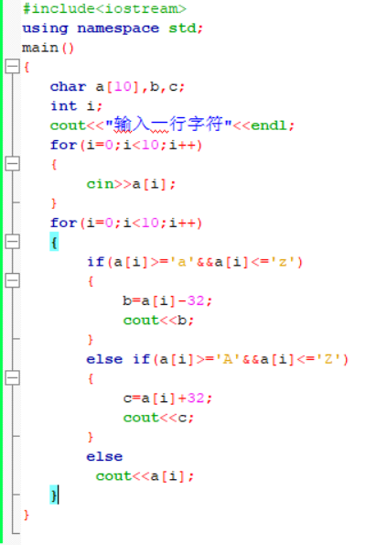
（2）程序运行截图如下：（注意截图时，对话框适当大小。）
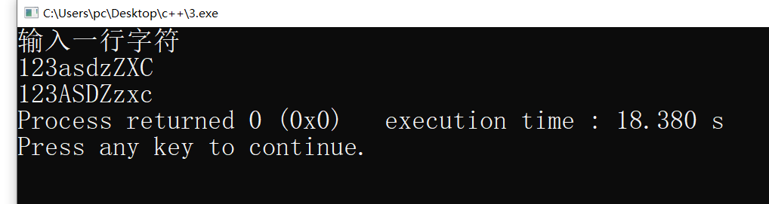
3. 编写一个程序，接收用户输入的数字，如果输入的为1---12之间的数据时，输出对应月份，否则给出错误信息。
如：用户输入1 13
输出：January
Wrong number!
（1）程序如下：（注意，演示你所编辑的代码部分，并给出必要的注释）
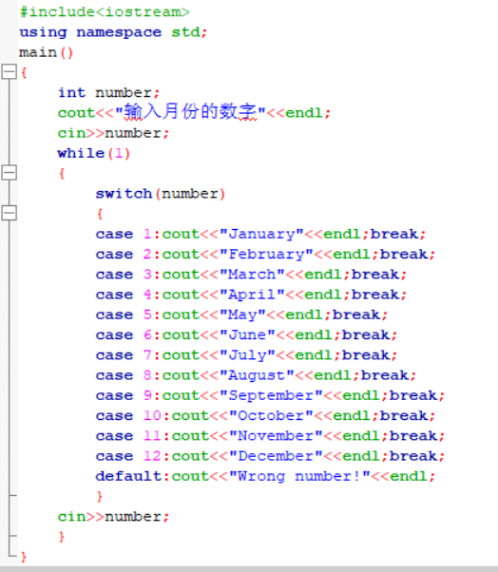
（2）程序运行截图如下：（注意截图时，对话框适当大小。）
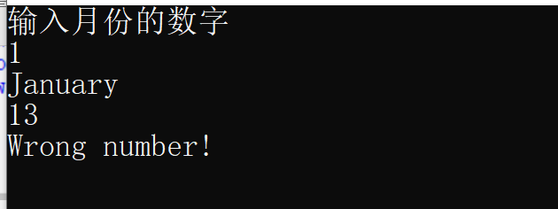
4. 三角形的面积为area=sqrt(s*(s-a) *(s-b) *(s-c))，其中，s=(1/2)*(a+b+c)，a,b,c为三角形的三边。定义两个带参数的宏，一个用来求s,另一个用来求area，编写程序，在程序中用带实参的宏名来求面积area。
（1）程序如下：（注意，演示你所编辑的代码部分，并给出必要的注释）
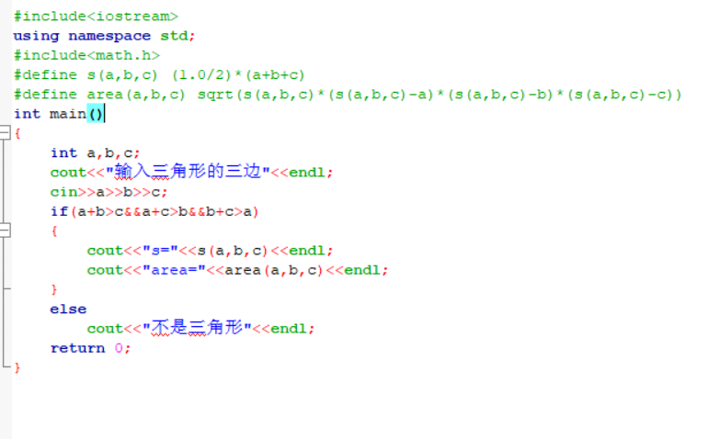
（2）程序运行截图如下：（注意截图时，对话框适当大小。）
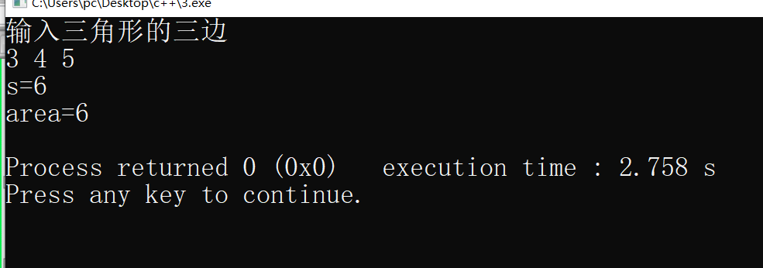
5. 小试牛刀，参考教材第2章，完成第一个面向对象的编程。
请设计一个学生类，公有（public）成员变量包含：姓名、三门课程的成绩（数组）分别对应：英语，计算机，数学。无成员函数。
创建两个学生对象。输入这两个学生的计算机成绩。输出这两个学生的计算机成绩。
（1）程序如下：（注意，演示你所编辑的代码部分，并给出必要的注释）
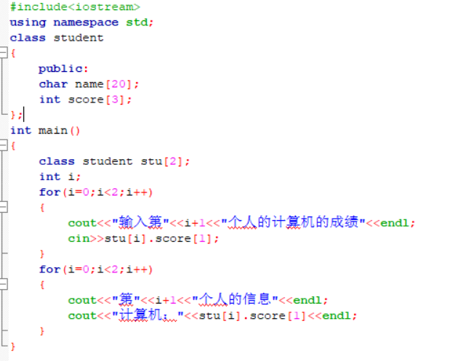
（2）程序运行截图如下：（注意截图时，对话框适当大小。）
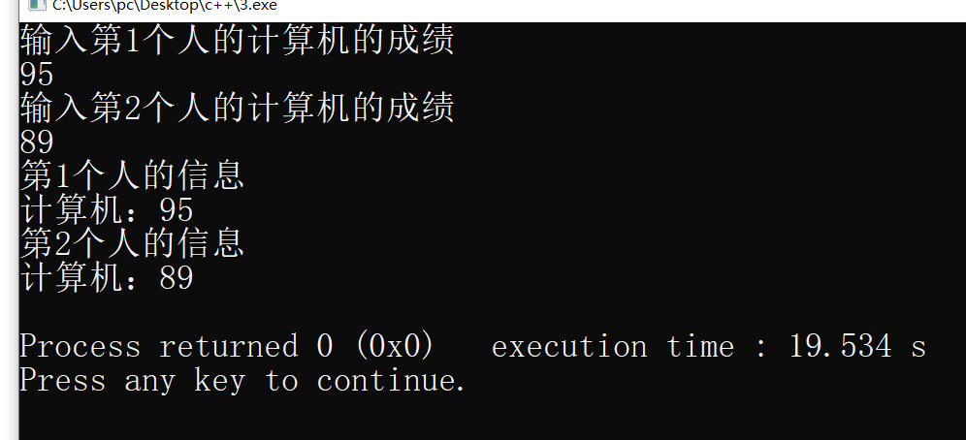
- 实验中遇到的问题和解决办法
（描述实验过程中出现了哪些问题，是如何解决的）
      - 输出” ”。通过查看笔记。
      - 带参量的宏。通过csdn博客。

- 实验体会
过本次实验。。。。
基础不踏实。逻辑有点跑偏。审题不认真。

